2 СЕМЕСТР
Тема №1. Контроль использования и охраны земель
- Государственное управление и контроль использования и охраны земель.
- Юридическая ответственность за земельные правонарушения
"Земельный кодекс Российской Федерации" от 25.10.2001 N 136-ФЗ (ред. от 29.12.2025) (с изм. и доп., вступ. в силу с 01.01.2026) - Статья 71. Государственный земельный надзор
Постановление Правительства РФ от 30.06.2021 N 1081 (ред. от 04.08.2025) "О федеральном государственном земельном контроле (надзоре)"
1. Государственное управление и контроль использования и охраны земель.
Государственное управление земельными ресурсами – это деятельность органов государственной власти, направленная на рациональное использование и охрану земель, а также на обеспечение прав и законных интересов землепользователей.
Статья 9 Земельного кодекса РФ (ЗК РФ) устанавливает компетенцию Российской Федерации в области земельных отношений, в неё входит установление:
- основ земельного законодательства;
- требований к охране земель;
- порядка управления и распоряжения землями, находящимися в федеральной собственности и другие полномочия.
Субъекты РФ и органы местного самоуправления также осуществляют полномочия в области земельных отношений в пределах своей компетенции, установленной федеральным законодательством.
Ключевые полномочия органов государственной власти в области управления землей включают:
- Разработка и реализация государственной политики: Определение стратегических направлений использования и охраны земель.
- Зонирование территорий: Установление градостроительных регламентов и ограничений использования земельных участков.
- Государственный земельный надзор: Контроль за соблюдением земельного законодательства.
- Разрешение земельных споров: Рассмотрение и разрешение споров, возникающих между участниками земельных отношений.
- Ведение государственного земельного кадастра: Учет и систематизация информации о земельных участках.
- Управление землями, находящимися в государственной и муниципальной собственности: Предоставление земельных участков в собственность, аренду, постоянное (бессрочное) пользование, безвозмездное пользование.
- Охрана земель: разработка и реализация мероприятий по сохранению и восстановлению плодородия почв, предотвращению эрозии, загрязнения и других негативных процессов.
В соответствии с Постановлением Правительства РФ от 30.06.2021 N 1081 (ред. от 04.08.2025) "О федеральном государственном земельном контроле (надзоре)", федеральный государственный земельный контроль (надзор) осуществляется Федеральной службой государственной регистрации, кадастра и картографии (Росреестр) и ее территориальными органами.
Предметом контроля (надзора) является:
- Соблюдение обязательных требований земельного законодательства.
- Использование земельных участков в соответствии с их целевым назначением и разрешенным использованием.
- Исполнение предписаний об устранении нарушений земельного законодательства.
- Соблюдение иных требований, установленных земельным законодательством.
Мероприятия по контролю (надзору):
- Проведение плановых и внеплановых проверок.
- Проведение административных обследований объектов земельных отношений.
- Рассмотрение обращений граждан и организаций.
- Осуществление мониторинга использования земель.
2. Юридическая ответственность за земельные правонарушения
За совершение земельных правонарушений законодательством предусмотрены следующие виды юридической ответственности:
- Административная ответственность (КоАП РФ).
- Уголовная ответственность (УК РФ).
- Гражданско-правовая ответственность (ГК РФ).
- Дисциплинарная ответственность (ТК РФ).
Административная ответственность за земельные правонарушения предусмотрена Кодексом Российской Федерации об административных правонарушениях (КоАП РФ).
Примеры административных правонарушений:
- Самовольное занятие земельного участка (ст. 7.1 КоАП РФ).
- Использование земельного участка не по целевому назначению (ст. 8.8 КоАП РФ).
- Невыполнение обязанностей по приведению земель в состояние, пригодное для использования по целевому назначению (ст. 8.7 КоАП РФ).
- Загрязнение земель отходами производства и потребления (ст. 8.6 КоАП РФ).
В качестве наказания за административные правонарушения могут быть применены штрафы, предупреждения, административное приостановление деятельности.
Уголовная ответственность за земельные правонарушения предусмотрена Уголовным кодексом Российской Федерации (УК РФ) в случаях, когда деяние представляет собой общественно опасное посягательство на земельные отношения.
Примеры уголовных правонарушений:
- Самовольная застройка земельного участка, использование его для строительства, если это повлекло существенное нарушение прав граждан или организаций (ст. 264 УК РФ).
- Умышленное уничтожение или повреждение плодородного слоя почвы (ст. 254 УК РФ).
За совершение уголовных правонарушений могут быть применены различные виды наказаний, в том числе лишение свободы.
Гражданско-правовая ответственность за земельные правонарушения предусмотрена Гражданским кодексом Российской Федерации (ГК РФ). Она выражается в возмещении вреда, причиненного земельным правонарушением.
Примеры случаев привлечения к гражданско-правовой ответственности:
- Причинение ущерба окружающей среде в результате загрязнения земель.
- Незаконное занятие земельного участка.
Дисциплинарная ответственность применяется к должностным лицам и работникам органов государственной власти и местного самоуправления за неисполнение или ненадлежащее исполнение своих обязанностей в сфере управления и контроля за использованием и охраной земель. Основанием для применения дисциплинарной ответственности является нарушение трудовой дисциплины, связанное с несоблюдением земельного законодательства.
Государственное управление и контроль использования и охраны земель является важным инструментом обеспечения рационального использования и охраны земельных ресурсов. Юридическая ответственность за земельные правонарушения направлена на предотвращение и пресечение нарушений земельного законодательства, а также на восстановление нарушенных прав и законных интересов землепользователей. Знание и соблюдение земельного законодательства является обязанностью каждого гражданина и организации.
Вопросы для обсуждения:
- Какие меры можно предпринять для повышения эффективности государственного земельного контроля?
- Какие проблемы существуют в сфере привлечения к юридической ответственности за земельные правонарушения?
- Как можно повысить правовую грамотность граждан в области земельного законодательства?

Тема №2. Концептуальные основы оценки
- Сущность, необходимость и организация оценочной деятельности в рыночной экономике.
- Объекты и субъекты стоимостной оценки. Регулирование оценочной деятельности в PФ.
1. Сущность, необходимость и организация оценочной деятельности в рыночной экономике
1.1. Сущность и цели оценки земли
- Сущность оценки земли заключается в определении рыночной или иной стоимости земельного участка или прав на него на конкретную дату. Оценка – это профессиональное суждение оценщика о наиболее вероятной цене объекта оценки. Это не арифметический расчет, а сложный процесс, учитывающий множество факторов. Важно понимать, что стоимость – это не фиксированная величина, а динамичный показатель, зависящий от рыночной конъюнктуры, экономической ситуации и других внешних факторов.
- Цели оценки земли:
  - Совершение сделок купли-продажи, аренды, дарения, мены: Определение справедливой цены сделки, чтобы избежать ущерба для сторон.
  - Внесение земельного участка в качестве вклада в уставный капитал: Определение денежной оценки неденежного вклада.
  - Кредитование под залог земельного участка: Определение залоговой стоимости.
  - Страхование земельного участка: Определение страховой стоимости.
  - Налогообложение: Определение кадастровой стоимости для расчета земельного налога (кадастровая стоимость часто оспаривается и приводится к рыночной).
  - Разрешение имущественных споров: Определение доли в земельном участке при разделе имущества.
  - Определение размера ущерба: Оценка убытков, связанных с изъятием земельного участка для государственных нужд, неправомерными действиями и т.д.
  - Оценка эффективности инвестиционных проектов: Определение текущей стоимости будущих доходов, связанных с использованием земли.
  - Принятие управленческих решений: Например, при определении наиболее эффективного использования земельного участка.
1.2. Необходимость оценки в рыночной экономике
В условиях рыночной экономики земля является ценным активом, требующим объективной оценки. Отсутствие адекватной оценки может привести к негативным последствиям:
- Неэффективное использование земли: Без понимания реальной стоимости земли сложно принимать обоснованные решения о ее использовании.
- Искажение рыночных цен: Необъективная оценка может привести к завышению или занижению цен, что негативно сказывается на рыночном равновесии.
- Ущемление прав и законных интересов собственников: Неправильная оценка может привести к потере части стоимости земли при совершении сделок.
- Недопоступление налоговых платежей: Занижение кадастровой стоимости приводит к уменьшению поступлений земельного налога в бюджет.
- Споры и конфликты: Необъективная оценка может стать причиной разногласий между сторонами сделки, между наследниками, между государством и собственниками.
Объективная и профессиональная оценка земли обеспечивает прозрачность и справедливость земельных отношений, способствует эффективному использованию земельных ресурсов и защищает права и законные интересы участников рынка.
1.3. Организация оценочной деятельности
Оценочная деятельность организуется на основе принципов независимости, объективности, профессионализма и конфиденциальности.
- Независимость: Оценщик должен быть независим от заказчика и других заинтересованных лиц. Он должен руководствоваться только профессиональными знаниями и опытом.
- Объективность: Оценщик должен основываться на достоверной и актуальной информации, использовать обоснованные методы оценки и избегать предвзятости.
- Профессионализм: Оценщик должен обладать необходимыми знаниями и опытом, постоянно повышать свою квалификацию и следовать этическим нормам.
- Конфиденциальность: Оценщик не имеет права разглашать информацию, полученную в ходе проведения оценки, без согласия заказчика.
В России оценочная деятельность осуществляется как частными практикующими оценщиками, так и оценочными компаниями. Для занятия оценочной деятельностью необходимо соответствовать определенным требованиям, установленным законодательством (наличие квалификационного аттестата, членство в СРО).
2. Объекты и субъекты стоимостной оценки
2.1. Объекты оценки: земельные участки и права на них
Объектами оценки могут быть:
- Земельные участки: Части поверхности земли, границы которых описаны и удостоверены в установленном порядке (ст. 11.1 Земельного кодекса РФ).
- Права на земельные участки: Право собственности, право постоянного (бессрочного) пользования, право пожизненного наследуемого владения, право аренды, право сервитута (ограниченного пользования чужим земельным участком).
Оценка прав на земельные участки может быть необходима, например, при определении стоимости права аренды, при разделе совместной собственности на земельный участок или при установлении платы за сервитут.
2.2. Субъекты оценки: заказчики и оценщики
- Заказчик оценки: Лицо, заинтересованное в проведении оценки и заключившее договор с оценщиком. Заказчиком может быть физическое или юридическое лицо, орган государственной власти или местного самоуправления. Заказчик определяет цель оценки и предоставляет оценщику необходимую информацию.
- Оценщик: Физическое лицо, имеющее право осуществлять оценочную деятельность в соответствии с законодательством Российской Федерации (наличие квалификационного аттестата и членство в СРО). Оценщик проводит оценку, составляет отчет об оценке и несет ответственность за достоверность и объективность результатов. Оценщик обязан соблюдать требования законодательства, стандарты оценочной деятельности и этические нормы.
3. Регулирование оценочной деятельности в РФ
3.1. Федеральный закон "Об оценочной деятельности в Российской Федерации" № 135-ФЗ
Основным нормативным правовым актом, регулирующим оценочную деятельность в России, является Федеральный закон от 29.07.1998 N 135-ФЗ "Об оценочной деятельности в Российской Федерации". Этот закон устанавливает:
- Правовые основы оценочной деятельности.
- Требования к оценщикам.
- Требования к отчету об оценке.
- Порядок регулирования оценочной деятельности.
3.2. Стандарты оценочной деятельности (ФСО, ФОС)
Стандарты оценочной деятельности (ФСО и ФОС) устанавливают обязательные требования к проведению оценки и составлению отчета об оценке. Они разрабатываются и утверждаются уполномоченным федеральным органом исполнительной власти.
- Федеральные стандарты оценки (ФСО): Устанавливают общие принципы и требования к оценке различных видов объектов (недвижимость, движимое имущество, бизнес, нематериальные активы и т.д.).
- Федеральные стандарты оценки (ФОС) (ранее были как ФСО): содержат детализированные требования к оценке конкретных видов объектов, такие как оценка недвижимости, оценка машин и оборудования, оценка нематериальных активов и интеллектуальной собственности.
Соблюдение стандартов оценочной деятельности является обязательным для всех оценщиков при проведении оценки объектов.
3.3. Саморегулируемые организации оценщиков (СРО)
Саморегулируемые организации оценщиков (СРО) - это некоммерческие организации, объединяющие оценщиков на основе обязательного членства. СРО выполняют следующие функции:
- Контроль за деятельностью своих членов.
- Разработка и утверждение правил профессиональной этики.
- Обучение и повышение квалификации оценщиков.
- Защита прав и законных интересов своих членов.
- Ведение реестра членов СРО.
Членство в СРО является обязательным условием для занятия оценочной деятельностью в России. СРО несут субсидиарную ответственность по обязательствам своих членов, возникшим в результате оценочной деятельности.
Заключение
Концептуальные основы оценки земли включают понимание сущности и целей оценки, ее необходимости в рыночной экономике, организации оценочной деятельности, объектов и субъектов оценки, а также регулирования оценочной деятельности. Знание этих основ необходимо для эффективного управления земельными ресурсами, совершения выгодных сделок с землей и защиты прав и законных интересов участников земельных отношений.

Тема № 3. Затратный подход к оценке стоимости недвижимости 4ч
1. Суть затратного подхода к оценке стоимости недвижимости.
2. Метод активов. Метод расчета полной восстановительной стоимости и стоимости замещения.

1. Затратный подход предусматривает оценку полного воспроизводства или стоимости полного замещения оцениваемого объекта недвижимости за вычетом стоимости физического, морального и экономического износа. Затратный подход применяется, когда существует возможность заменить объект оценки другим объектом, который либо является точной копией объекта оценки, либо имеет аналогичные полезные свойства. Если объекту оценки свойственно уменьшение стоимости в связи с физическим состоянием, функциональным или экономическим устареванием, при применении затратного подхода необходимо учитывать износ и все виды устареваний.
При применении затратного подхода оценщик учитывает следующие положения:
а) затратный подход рекомендуется применять для оценки объектов недвижимости – земельных участков, застроенных объектами капитального строительства, или объектов капитального строительства, но не их частей, например жилых и нежилых помещений;
б) затратный подход целесообразно применять для оценки недвижимости, если она соответствует наиболее эффективному использованию земельного участка как незастроенного и есть возможность корректной оценки физического износа, а также функционального и внешнего (экономического) устареваний объектов капитального строительства;
в) затратный подход рекомендуется использовать при низкой активности рынка, когда недостаточно данных, необходимых для применения сравнительного и доходного подходов к оценке, а также для оценки недвижимости специального назначения и использования (например, линейных объектов, гидротехнических сооружений, водонапорных башен, насосных станций, котельных, инженерных сетей и другой недвижимости, в отношении которой рыночные данные о сделках и предложениях отсутствуют);
г) в общем случае стоимость объекта недвижимости, определяемая с использованием затратного подхода, рассчитывается в следующей последовательности:
- определение стоимости прав на земельный участок как незастроенный;
- расчет затрат на создание (воспроизводство или замещение) объектов капитального строительства;
- определение прибыли предпринимателя;
- определение износа и устареваний;
- определение стоимости объектов капитального строительства путем суммирования затрат на создание этих объектов и прибыли предпринимателя и вычитания их физического износа и устареваний;
- определение стоимости объекта недвижимости как суммы стоимости прав на земельный участок и стоимости объектов капитального строительства;
д) для целей определения рыночной стоимости объекта недвижимости с использованием затратного подхода земельный участок оценивается как незастроенный в предположении его наиболее эффективного использования;
е) расчет затрат на создание объектов капитального строительства производится на основании:
- данных о строительных контрактах (договорах) на возведение аналогичных объектов;
- данных о затратах на строительство аналогичных объектов из специализированных справочников;
- сметных расчетов;
- информации о рыночных ценах на строительные материалы;
- других данных;
ж) затраты на создание объектов капитального строительства определяются как сумма издержек, входящих в состав строительно-монтажных работ, непосредственно связанных с созданием этих объектов, и издержек, сопутствующих их созданию, но не включаемых в состав строительно-монтажных работ;
з) для целей оценки рыночной стоимости недвижимости величина прибыли предпринимателя определяется на основе рыночной информации методами экстракции, экспертных оценок или аналитических моделей с учетом прямых, косвенных и временных издержек, связанных с созданием объектов капитального строительства и приобретением прав на земельный участок;
и) величина износа и устареваний определяется как потеря стоимости недвижимости в результате физического износа, функционального и внешнего (экономического) устареваний. При этом износ и устаревания относятся к объектам капитального строительства, относящимся к оцениваемой недвижимости.
2. Метод активов используется для оценки организаций.
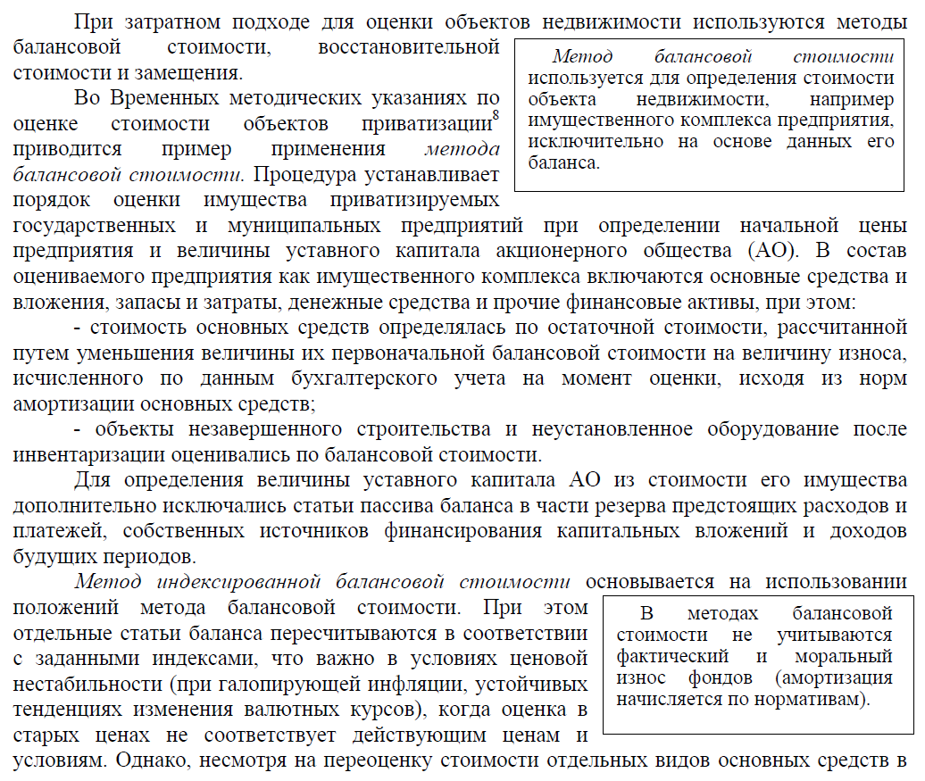
соответствии с ростом цен на них, эта индексация проводится усреднённо.
Метод расчета полной восстановительной стоимости и стоимости замещения.
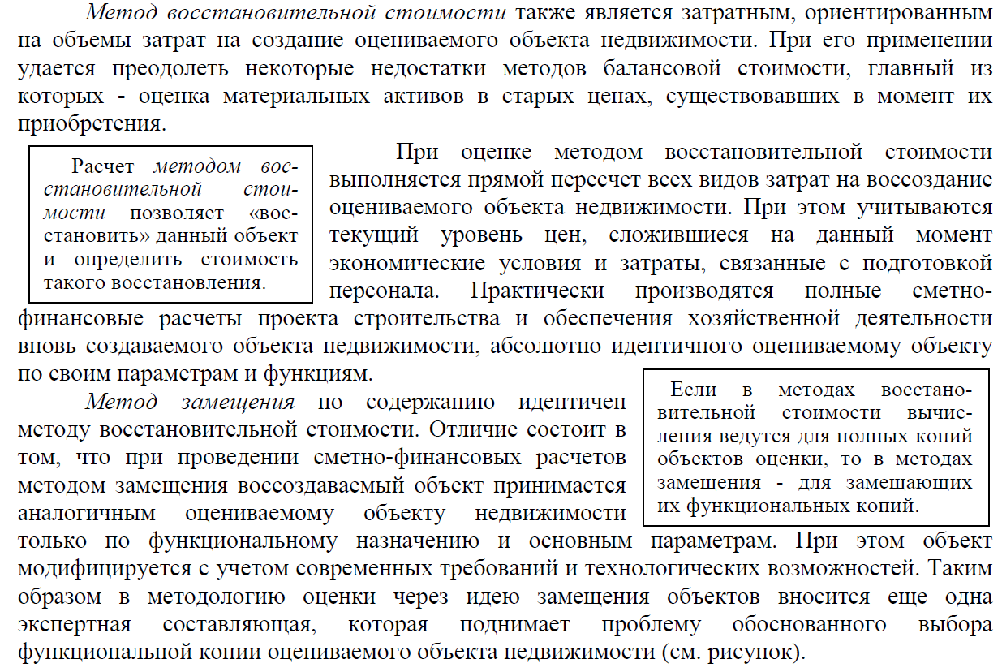
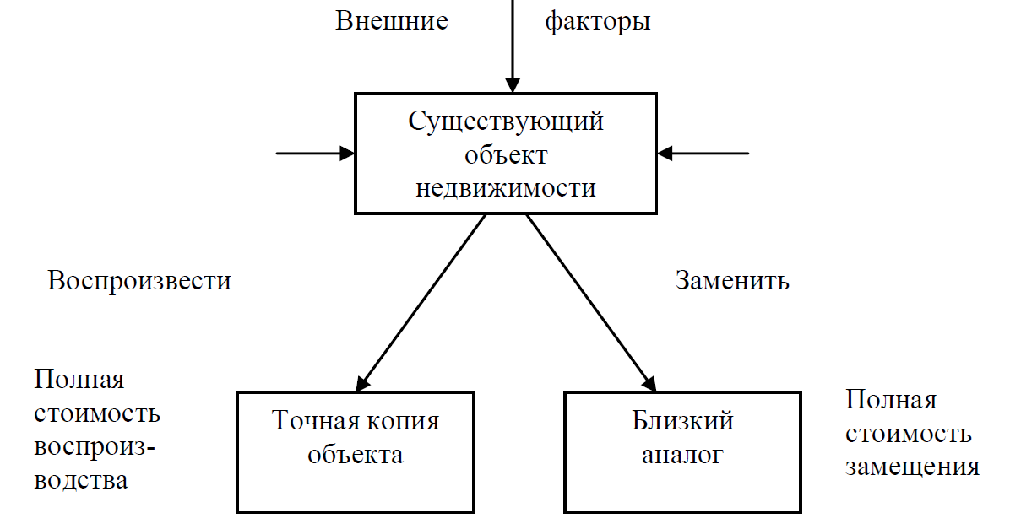
Рисунок - Процесс формирования полной стоимости воспроизводства и полной стоимости замещения.
Принципиальное отличие метода восстановительной стоимости по аналогам от методов восстановительной стоимости и замещения состоит в оценке создания объекта в текущих ценах аналоговым способом.
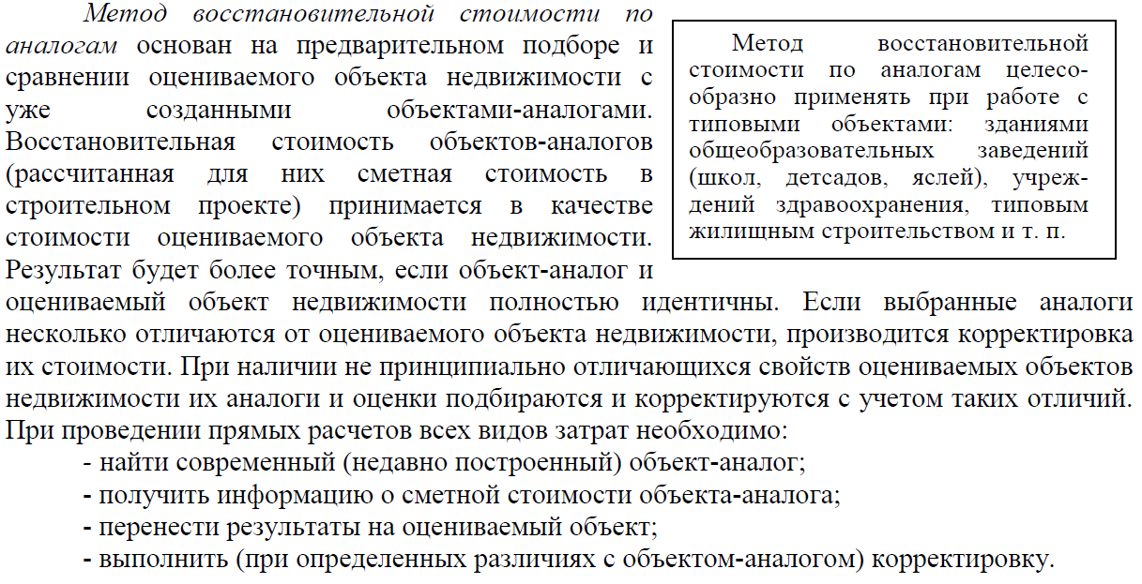

Тема № 4. Доходный подход к оценке стоимости недвижимости 4ч
- Сущность подхода.
- Метод дисконтирования денежных потоков.
- Метод капитализации постоянного дохода.
- Учет рисков бизнеса
1. Доходный подход применяется, когда существует достоверная информация, позволяющая прогнозировать будущие доходы, которые объект оценки способен приносить, а также связанные с объектом оценки расходы. При применении доходного подхода оценщик определяет величину будущих доходов и расходов и моменты их получения.
Применяя доходный подход к оценке, оценщик должен:
а) установить период прогнозирования. Под периодом прогнозирования понимается период в будущем, на который от даты оценки производится прогнозирование количественных характеристик факторов, влияющих на величину будущих доходов;
б) исследовать способность объекта оценки приносить поток доходов в течение периода прогнозирования, а также сделать заключение о способности объекта приносить поток доходов в период после периода прогнозирования;
в) определить ставку дисконтирования, отражающую доходность вложений в сопоставимые с объектом оценки по уровню риска объекты инвестирования, используемую для приведения будущих потоков доходов к дате оценки;
г) осуществить процедуру приведения потока ожидаемых доходов в период прогнозирования, а также доходов после периода прогнозирования в стоимость на дату оценки.
При применении доходного подхода оценщик учитывает следующие положения:
а) доходный подход применяется для оценки недвижимости, генерирующей или способной генерировать потоки доходов;
б) в рамках доходного подхода стоимость недвижимости может определяться методом прямой капитализации, методом дисконтирования денежных потоков или методом капитализации по расчетным моделям;
в) метод прямой капитализации применяется для оценки объектов недвижимости, не требующих значительных капитальных вложений в их ремонт или реконструкцию, фактическое использование которых соответствует их наиболее эффективному использованию.
Определение стоимости объектов недвижимости с использованием данного метода выполняется путем деления соответствующего рынку годового дохода от объекта на общую ставку капитализации, которая при этом определяется на основе анализа рыночных данных о соотношениях доходов и цен объектов недвижимости, аналогичных оцениваемому объекту;
г) метод дисконтирования денежных потоков применяется для оценки недвижимости, генерирующей или способной генерировать потоки доходов с произвольной динамикой их изменения во времени путем дисконтирования их по ставке, соответствующей доходности инвестиций в аналогичную недвижимость;
д) метод капитализации по расчетным моделям применяется для оценки недвижимости, генерирующей регулярные потоки доходов с ожидаемой динамикой их изменения. Капитализация таких доходов проводится по общей ставке капитализации, конструируемой на основе ставки дисконтирования, принимаемой в расчет модели возврата капитала, способов и условий финансирования, а также ожидаемых изменений доходов и стоимости недвижимости в будущем;
е) структура (учет налогов, возврата капитала, темпов изменения доходов и стоимости актива) используемых ставок дисконтирования и (или) капитализации должна соответствовать структуре дисконтируемого (капитализируемого) дохода;
ж) для недвижимости, которую можно сдавать в аренду, в качестве источника доходов следует рассматривать арендные платежи;
з) оценка недвижимости, предназначенной для ведения определенного вида бизнеса (например, гостиницы, рестораны, автозаправочные станции), может проводиться на основании информации об операционной деятельности этого бизнеса путем выделения из его стоимости составляющих, не относящихся к оцениваемой недвижимости.
2. Метод дисконтирования денежных потоков основан на том, что текущая стоимость предприятия равна сумме его будущих денежных потоков, дисконтированных по опр. ставке соотв. рискам этого предприятия.
Прогноз продолжительности периода дисконтирования зависит от стабильности макроэкономической ситуации с учётом инфляции и политики налогообложения, стабильности отрасли, стабильности объекта оценки и опыта аналитика в составлении прогноза.
Учитывая международную практику дисконтирования денежных потоков, период может составлять от 1 до 10 лет.
Чем продолжительнее период прогноза, тем меньше влияние остаточной стоимости на текущую стоимость предприятия.
Существуют 2 точки зрения на возможную ставку дисконтирования. Одни аналитики предполагают использовать в качестве ставки дисконт. средневзвешенную стоимость капитала, другие же высказываются за использование в качестве ставки – альтернативные издержки по инвестициям.
3. Капитализация – данный метод применяется для оценки предприятий, которые имеют прибыльную историю хоз. деятельности, успели накопить активы и стабильно функционируют.
Метод капитализации дохода – оценка имущества за первый прогнозный год с учётом предположения, что величина дохода будет такой же и в последующие прогнозные годы.
Капитализация дохода – процесс, определяющий связь будущей и текущей стоимости оцениваемого объекта.
Данный метод вкл. в себя след. этапы:
1) обоснование стабильности получения доходов на основе анализа финансовой отчётности (форма №2 «Отчёт о прибылях и убытках»)
2) выбор вида дохода, который будет капитализирован, в качестве которого могут быть выручка, чистая прибыль, прибыль до уплаты налогов и величина денежного потока
3) определение величины капитализируемого дохода, в качестве которого могут быть выбраны величина дохода, спрогнозированная на 1 год после даты оценки и его величина на основе прогнозных данных.
Определение размера прогнозируемого дохода осуществляется с помощью статистических форм по расчёту простой средней или средневзвешенной средней величины.
4) расчёт ставки капитализации. Данная ставка может устанавливаться оценщиком на основе изучения отрасли. Часто ставка выбирается на основе ставки дисконтирования, для этого из ставки дисконтирования вычитается темп роста капитализируемого дохода, а именно денежного потока или прибыли.
5) капитализация доходов рассчитывается на основе применения 3ёх методов возврата инвестируемого капитала:
• метод Инвуда применяется если ожидается, что в течение всего прогнозного периода будут получены постоянные и равновеликие доходы. Иногда этот метод называют равномерно-аннуитентным возмещение капитала
• метод Ринга применяется если ожидается снижение потока доходов, а возврат основной суммы будет осущ. равными долями.
• метод Хоскольда применяют тогда, когда ставка дохода, приносящего первоначальные инвестиции настолько высока, что предполагается получение дохода по безрисковой ставке
4. Все риски бизнеса подразделяют на 2 группы:
1) систематические – внешние риски бизнеса, на которые влияет внешняя среда (прямого и косвенного воздействия). Внешняя среда прямого воздействия – элементы инфраструктуры бизнеса, непосредственно влияющих на дея-ть предприятия: поставщики, конкуренты, потребители, партнёры (каждый из перечисленных может являться для предприятия положительным фактором или фактором риска). Внешнюю среду косвенного воздействия можно представить как систему, включающую в себя:
• факторы окружающей среды,
• политические факторы,
• правовые факторы,
• экономические,
• технологические,
• социальные.
2) Несистематические – внутренние риски бизнеса, определяемые:
• уровнем организации бизнеса
• системой управления и правового обеспечения дея-ти организации
• наличием фин ресурсов и производственной базы
Капитализация – это преобразование средств (части чистой прибыли, дивидендов и т. д. или всей прибыли) в добавочный капитал, добавочные факторы производства (средства труда, предметы труда, рабочая сила и прочее), в результате чего достигается увеличение размера собственных средств. Ставка капитализации (коэффициент капитализации) – это отношение рыночной стоимости актива к чистому доходу за год.
Дисконтирование – это определение стоимости денежного потока путем приведения стоимости всех выплат к определённому моменту времени.

Тема № 5. Сравнительный подход к оценке стоимости недвижимости 4ч
Сущность подхода. Метод рынка капитала. Метод сделок. Метод отраслевых соотношений
1. Сравнительный подход применяется, когда существует достоверная и доступная для анализа информация о ценах и характеристиках объектов-аналогов.
Применяя сравнительный подход к оценке, оценщик должен:
а) выбрать единицы сравнения и провести сравнительный анализ объекта оценки и каждого объекта-аналога по всем элементам сравнения. По каждому объекту-аналогу может быть выбрано несколько единиц сравнения. Выбор единиц сравнения должен быть обоснован оценщиком.
Оценщик должен обосновать отказ от использования других единиц сравнения, принятых при проведении оценки и связанных с факторами спроса и предложения;
б) скорректировать значения единицы сравнения для объектов-аналогов по каждому элементу сравнения в зависимости от соотношения характеристик объекта оценки и объекта-аналога по данному элементу сравнения.
Корректировка (поправка) – это прибавляемая или вычитаемая сумма, учитывающая различия медлу оцениваемым и сопоставимыми (аналогичными) объектами недвижимости. Поправки могут быть стоимостными (денежными) и процентными (коэффициентными). Стоимостные поправки могут быть двух видов:
1) денежные поправки, вносимые к единице сравнения (например, 1м2). Они изменяют цену объекта-аналога на ту сумму, в которую оценивается различие в характеристиках оцениваемого и аналогичного объектов. Поправка будет положительная, если оцениваемый объект лучше аналога и отрицательная, если хуже;
2) денежные поправки, вносимые к цене проданного объекта-аналога в целом (например, в случае наличия или отсутствия улучшений земельного участка).
Процентные поправки вносятся путем умножения цены продажи объекта-аналога или его единицы сравнения на коэффициент, который отражает степень различий в характеристиках аналогичного и оцениваемого объекта. Если оцениваемый объект лучше аналога, то к цене сопоставимого объекта применяется положительный коэффициент, если хуже – понижающий.
При внесении корректировок оценщик должен ввести и обосновать шкалу корректировок и привести объяснение того, при каких условиях значения введенных корректировок будут иными. Шкала и процедура корректирования единицы сравнения не должны меняться от одного объекта-аналога к другому;
в) согласовать результаты корректирования значений единиц сравнения по выбранным объектам-аналогам. Оценщик должен обосновать схему согласования скорректированных значений единиц сравнения и скорректированных цен объектов-аналогов.
При применении сравнительного подхода к оценке недвижимости оценщик учитывает следующие положения:
а) сравнительный подход применяется для оценки недвижимости, когда можно подобрать достаточное для оценки количество объектов-аналогов с известными ценами сделок и (или) предложений;
б) в качестве объектов-аналогов используются объекты недвижимости, которые относятся к одному с оцениваемым объектом сегменту рынка и сопоставимы с ним по ценообразующим факторам. При этом для всех объектов недвижимости, включая оцениваемый, ценообразование по каждому из указанных факторов должно быть единообразным;
в) при проведении оценки должны быть описаны объем доступных оценщику рыночных данных об объектах-аналогах и правила их отбора для проведения расчетов. Использование в расчетах лишь части доступных оценщику объектов-аналогов должно быть обосновано в отчете об оценке;
г) для выполнения расчетов используются типичные для аналогичного объекта сложившиеся на рынке оцениваемого объекта удельные показатели стоимости (единицы сравнения), в частности цена или арендная плата за единицу площади или единицу объема;
д) в зависимости от имеющейся на рынке исходной информации в процессе оценки недвижимости могут использоваться качественные методы оценки (относительный сравнительный анализ, метод экспертных оценок и другие методы), количественные методы оценки (метод регрессионного анализа, метод количественных корректировок и другие методы), а также их сочетания.
При применении качественных методов оценка недвижимости выполняется путем изучения взаимосвязей, выявляемых на основе анализа цен сделок и (или) предложений с объектами-аналогами или соответствующей информации, полученной от экспертов, и использования этих взаимосвязей для проведения оценки в соответствии с технологией выбранного для оценки метода.
При применении метода корректировок каждый объект-аналог сравнивается с объектом оценки по ценообразующим факторам (элементам сравнения), выявляются различия объектов по этим факторам и цена объекта-аналога или ее удельный показатель корректируется по выявленным различиям с целью дальнейшего определения стоимости объекта оценки.
При этом корректировка по каждому элементу сравнения основывается на принципе вклада этого элемента в стоимость объекта.
Традиционно выделяют девять основных групп элементов сравнения. В таблице 1 приведен перечень элементов сравнения, рекомендуемых к использованию в анализе рыночных данных.
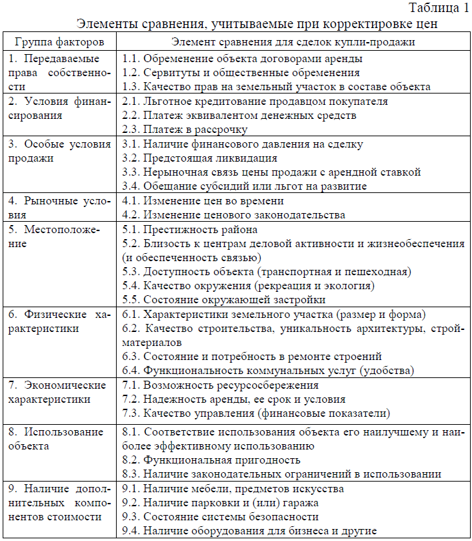
По этим группам элементов сравнения производятся корректировки двух видов: последовательные (кумулятивные) и независимые.
На кумулятивной основе корректировки проводятся в том случае, если оценщик определил, что каждая поправка влияет на другие. На независимой основе корректировки вносятся тогда, когда точно установлено, что покупатели на рынке будут оценивать корректировочные характеристики независимо друг от друга.
При применении методов регрессионного анализа оценщик, используя данные сегмента рынка оцениваемого объекта, конструирует модель ценообразования, соответствующую рынку этого объекта, по которой определяет расчетное значение искомой стоимости;
е) для сравнения объекта оценки с другими объектами недвижимости, с которыми были совершены сделки или которые представлены на рынке для их совершения, обычно используются следующие элементы сравнения:
- передаваемые имущественные права, ограничения (обременения) этих прав;
- условия финансирования состоявшейся или предполагаемой сделки (вид оплаты, условия кредитования, иные условия);
- условия продажи (нетипичные для рынка условия, сделка между аффилированными лицами, иные условия);
- условия рынка (изменения цен за период между датами сделки и оценки, скидки к ценам предложений, иные условия);
- вид использования и (или) зонирование;
- местоположение объекта;
- физические характеристики объекта, в том числе свойства земельного участка, состояние объектов капитального строительства, соотношение площади земельного участка и площади его застройки, иные характеристики;
- экономические характеристики (уровень операционных расходов, условия аренды, состав арендаторов, иные характеристики);
- наличие движимого имущества, не связанного с недвижимостью;
- другие характеристики (элементы), влияющие на стоимость;
ж) помимо стоимости, сравнительный подход может использоваться для определения других расчетных показателей, например арендных ставок, износа и устареваний, ставок капитализации и дисконтирования.
2. Метод рынка капитала опирается на использование компаний аналогов с фондового рынка. Преимущество метода заключается в использовании фактической информации. Что важно данный метод позволяет найти цены на сопоставимые компании почти на любой день, в связи с тем, что ценные бумаги торгуются почти каждый день. Однако необходимо подчеркнуть, что с помощью данного метода мы оцениваем стоимость бизнеса на уровне неконтрольного пакета акций, так как на фондовом рынке не реализуются контрольные пакеты акций.
Метод сделок является частным случаем метода рынка капитала. Основным отличием от метода рынка капитала является, то что в этом методе определяется уровень стоимости контрольного пакета акций, так как компании аналоги подбираются с рынка корпоративного контроля.
Метод отраслевых коэффициентов основан на рекомендуемых соотношениях между ценой и определенными финансовыми показателями. Расчет отраслевых коэффициентов происходит на основе статистических данных за длительный период. Из-за отсутствия достаточных данных данный метод практически не используется в РФ.

